Intégration linguistique,  
scolaire et sociale

Semaine du 27 avril 2020

Primaire débutant (paliers 1-2) 1

Tous humains et tous différents! (Élise Gravel) 1

Débutant (paliers 1-2) 1

Primaire débutant (paliers 1-2) 2

Annexe – Affiches d’Élise Gravel 2

Débutant (paliers 1-2) 2

Primaire débutant (paliers 1-2) 6

Annexe – Tous humains et tous différents! Questions 6

Débutant (paliers 1-2) 6

Primaire intermédiaire-avancé (paliers 2-3-4) 9

Tous humains et tous différents! 9

Intermédiaire-avancé (paliers 2-3-4) 9

Primaire intermédiaire (paliers 2-3) 10

Annexe – Tous humains et tous différents! – Questions 10

Intermédiaire (paliers 2-3) 10

Primaire intermédiaire-avancé (paliers 3-4) 13

Intermédiaire-avancé (paliers 3-4) 13

Primaire intermédiaire (paliers 2-3) 14

Annexe – Tous humains et tous différents! – Corrigé 14

Intermédiaire (paliers 2-3) 14

Secondaire débutant (paliers 1-2) 16

C’est quoi être normal? 16

Débutant (paliers 1-2) 16

Secondaire débutant (paliers 1-2) 17

Annexe – C’est quoi être normal? 17

Débutant (paliers 1-2) 17

Secondaire débutant (paliers 1-2) 21

Annexe – C’est quoi être normal? – Corrigé 21

Débutant (paliers 1-2) 21

Secondaire débutant (paliers 1-2) 23

Annexe – Entrevue avec Safia Nolin 23

Débutant (paliers 1-2) 23

Annexe – Entrevue avec Safia Nolin – Corrigé 25

Secondaire intermédiaire et avancé (paliers 2-3-4) 26

Être différent 26

Intermédiaire et avancé (paliers 2-3-4) 26

Secondaire intermédiaire-avancé (paliers 2-3-4) 27

Annexe – Être différent - Biographie 27

Intermédiaire et avancé (paliers 2-3-4) 27

Secondaire intermédiaire et avancé (paliers 2-3-4) 29

Annexe – Être différent – Biographie – Corrigé 29

Intermédiaire et avancé (paliers 2-3-4) 29

Secondaire intermédiaire et avancé (paliers 2-3-4) 30

Annexe – Être différent – Entrevue 30

Intermédiaire et avancé (paliers 2-3-4) 30

Secondaire intermédiaire et avancé (paliers 2-3-4) 34

Annexe – Être différent – Entrevue – Corrigé 34

Intermédiaire et avancé (paliers 2-3-4) 34

Primaire débutant (paliers 1-2)

Tous humains et tous différents!   
(Élise Gravel)

Débutant (paliers 1-2)

Consigne à l’élève

* ****Lis les affiches de l’auteure québécoise Élise Gravel (voir annexe).
* Encercle les images qui te ressemblent.
* Remplis la carte d’identité pour toi.
* Remplis la carte d’identité d’un ami, d’une amie ou d’un membre de ta famille.
* Écoute la chanson : <https://www.youtube.com/watch?v=r_0PDmwmpCg>.

Matériel requis

* Ordinateur, tablette ou téléphone.
* Papier, crayon, crayons de couleur.
* Annexe.
* Optionnel : imprimante.

|  |
| --- |
| Information aux parents  À propos de l’activité  Votre enfant s’exercera à :   * identifier des informations de nature visuelle; * lire des mots en français; * recopier des mots en français; * se questionner sur ce qu’il aime et ce qui le rend unique; * poser des questions; * apprendre du nouveau vocabulaire.   Vous pourriez :   * regarder les affiches d’Élise Gravel avec votre enfant; * discuter des dessins qui représentent votre enfant; * discuter des dessins qui vous représentent; * aider votre enfant à comprendre des nouveaux mots; * discuter (en français ou dans votre langue) de ce qui rend votre enfant unique; * aider votre enfant à remplir sa carte d’identité (annexe) ou à recopier le modèle sur une feuille; * répondre aux questions (à l’oral ou à l’écrit); * demander à votre enfant de dessiner sa chambre de rêve. |

Primaire débutant (paliers 1-2)

Annexe – Affiches d’Élise Gravel

Débutant (paliers 1-2)

Source des affiches : <http://elisegravel.com/livres/affiches-a-imprimer/>

* **Dessine ta famille.**

**ou**

* **Encercle la famille qui ressemble à ta famille.**

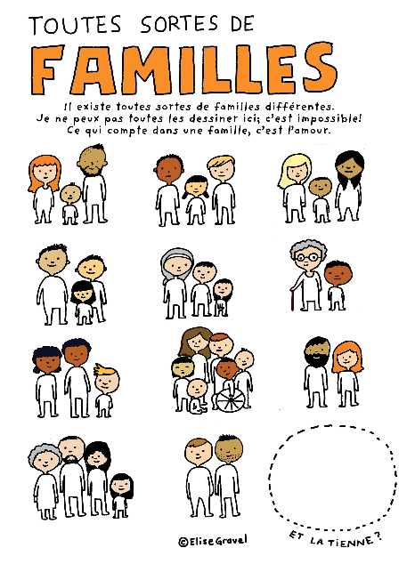

* **Dessine tes cheveux.**

**ou**

* **Encercle la chevelure qui ressemble le plus à la tienne.**

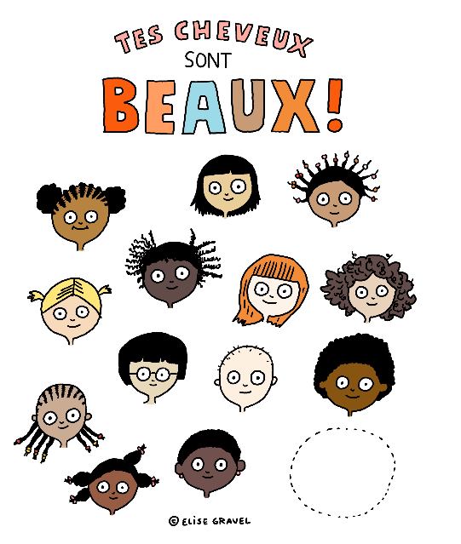

* **Encercle tes livres préférés.**

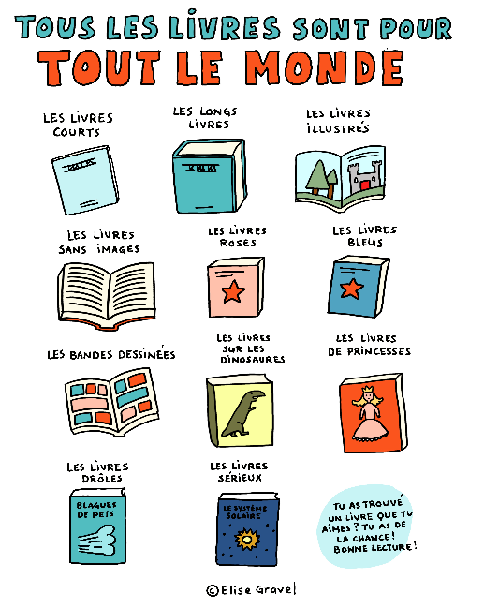

* **Encercle les choses que tu aimes.**

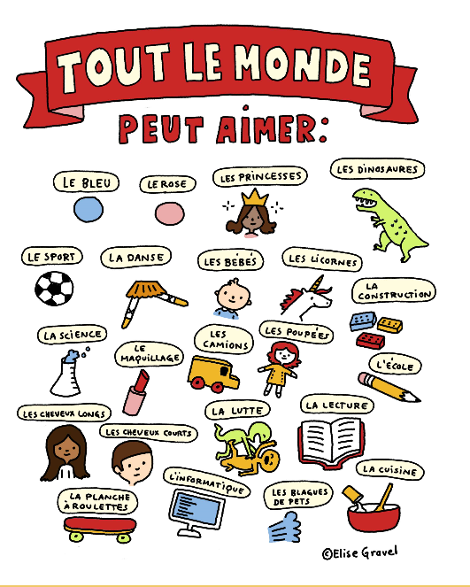

Primaire débutant (paliers 1-2)

Annexe – Tous humains et tous différents! – Questions

Débutant (paliers 1-2)

Consigne à l’élève

* Tu peux écouter une chanson : <https://www.youtube.com/watch?v=r_0PDmwmpCg>.
* Remplis ta carte d’identité.
* Remplis la carte d’identité d’une autre personne en dessinant ou en copiant les mots.

Voici la carte d’identité de Noah :

|  |  |
| --- | --- |
| **Carte d’identité** | |
| **Photo :**  C:\Users\perja15\AppData\Local\Microsoft\Windows\INetCache\Content.MSO\D3B95181.tmp | **Prénom**: Noah |
| **Nom :** Delamour |
| **Cheveux :** bruns frisés |
| **Couleurs des yeux** : noirs |
| **Couleur préférée** : le bleu |
| **J’aime** les dinosaures |
| **Livres préférés** les bandes dessinées |
| **Ma famille**  mon père, ma mère, moi |

|  |  |
| --- | --- |
| **Carte d’identité** | |
| **Photo ou dessin de moi :** | **Prénom**: |
| **Nom :** |
| **Cheveux :** |
| **Couleur des yeux** : |
| **Couleur préférée** : |
| **J’aime :** |
| **Livres préférés :** |
| **Ma famille :** |

|  |  |
| --- | --- |
| **Carte d’identité** | |
| **Photo ou dessin d’une personne que je connais :** | **Prénom**: |
| **Nom :** |
| **Cheveux :** |
| **Couleur des yeux** : |
| **Couleur préférée** : |
| **J’aime :** |
| **Livres préférés :** |
| **Ma famille :** |

* Regarde et compare les différentes cartes d’identité.
* Trouve une information identique et une différente.
* Écris ou dessine ta réponse.

|  |  |
| --- | --- |
| Stormtrooper, Star Wars, Lego, Tempête, Trooper  Identique  __________ : ___________  *Exemple :*  *Couleur préférée : bleu* | Différentes Nationalités, Les Enfants, De L'Homme  Différente  _____________ :  _____________ et ____________  *Exemple :*  *Couleur des yeux :*  *noir et vert* |

Primaire intermédiaire-avancé (paliers 2-3-4)

Tous humains et tous différents!

Intermédiaire-avancé (paliers 2-3-4)

Consigne à l’élève

* ****Lis les affiches d’Élise Gravel (voir annexe).
* Lis les descriptions de Mia et d’Anthony.
* Encercle les images qui représentent Mia sur les affiches.
* Encercle les images qui représentent Anthony sur les affiches.
* Écris un court texte qui te représente.

Matériel requis

* Ordinateur, tablette ou téléphone.
* Papier, crayon.
* Annexe.
* Optionnel : imprimante.

|  |
| --- |
| Information aux parents  À propos de l’activité  Votre enfant s’exercera à :  identifier des informations écrites et visuelles;  lire le français;  apprendre du nouveau vocabulaire;  écrire en français;  se questionner sur ce qu’il aime et ce qui le rend unique.  Vous pourriez :  regarder les affiches avec votre enfant;  lire les textes d’Anthony et de Mia avec votre enfant;  aider votre enfant à comprendre des nouveaux mots;  aider votre enfant à répondre aux questions (à l’oral ou à l’écrit);  discuter (en français ou dans votre langue) de ce qui rend votre enfant unique;  discuter des dessins qui représentent votre enfant;  discuter des dessins qui vous représentent;  encourager votre enfant à écrire un court texte descriptif (à la manière de Mia et d’Anthony) en français ou dans votre langue. |

Primaire intermédiaire (paliers 2-3)

Annexe – Tous humains et tous différents! – Questions

Intermédiaire (paliers 2-3)

**Mia**

Je m’appelle Mia et j’ai deux papas. J’ai les cheveux longs et j’aime faire des tresses tout autour de ma tête avec des perles de toutes les couleurs. Je trouve que j’ai l’air d’un soleil! Contrairement à mes amies, je n’aime pas les livres de princesses, ni tout ce qui est rose. Je préfère les livres de science, particulièrement ceux sur les planètes ou le système solaire. J’aime aussi aider à préparer les repas. Parfois, la cuisine c’est un peu comme des expériences scientifiques!

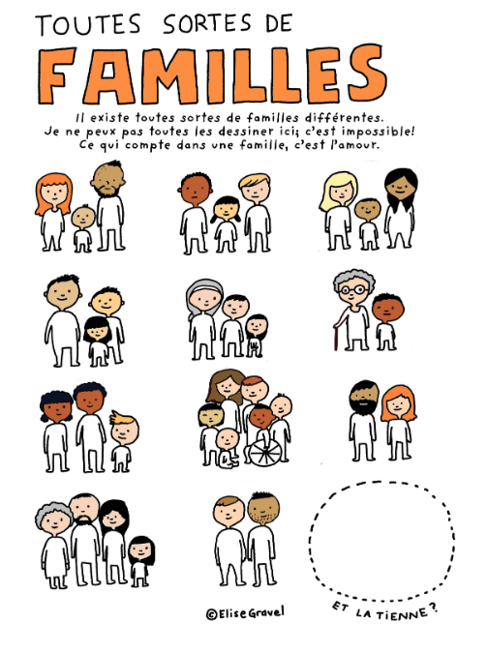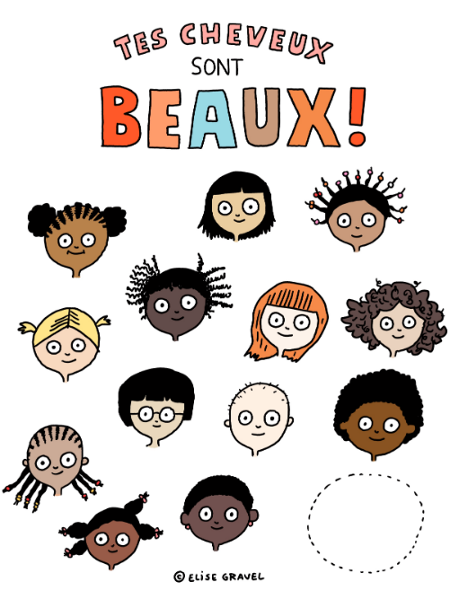

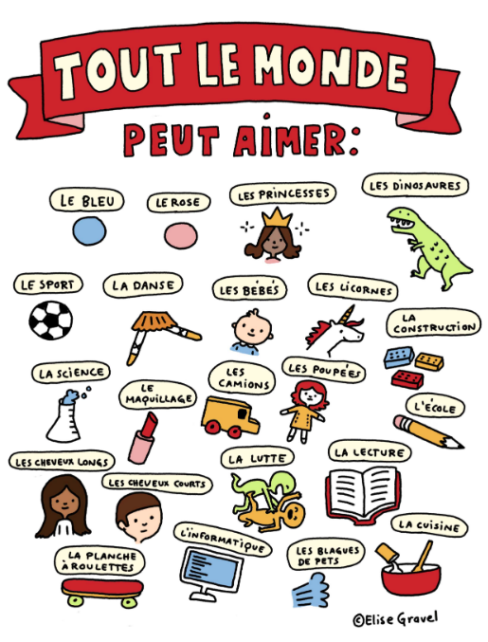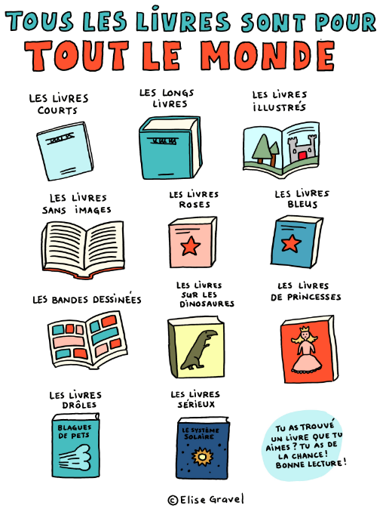

**Anthony**

Je m’appelle Anthony et j’ai 9 ans. J’ai les cheveux noirs et courts et les yeux noirs aussi. J’habite seul avec ma grand-mère. Même si elle est très vieille, elle aime les blagues de pets autant que moi! Ma grand-mère aime me lire des livres. Je demande toujours à ma grand-mère de me lire des livres drôles, car j’aime rire. Elle a peur quand je me déplace avec ma planche à roulettes. Elle pense que je vais tomber et me casser une jambe! Mais elle voit bien que je m’entraîne tous les jours et que ce sport est devenu une passion.





Primaire intermédiaire-avancé (paliers 3-4)

Intermédiaire-avancé (paliers 3-4)

Et toi? Écris un court texte qui te représente en t’inspirant des affiches d’Élise Gravel. Essaie de faire deviner (à un ami ou à une amie, à un frère, à une sœur, à tes parents…) les dessins qui te représentent.

________________________________________________________________________________________________________________________________________________________________________________________________________________________________________________________________________________________________________________________________________________________________________________________________________________________________________________________________________________________________________________________________________________

Primaire intermédiaire (paliers 2-3)

Annexe – Tous humains et tous différents! Corrigé

Intermédiaire (paliers 2-3)

**Mia**

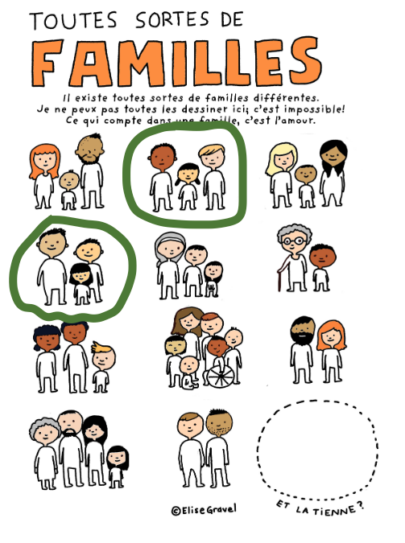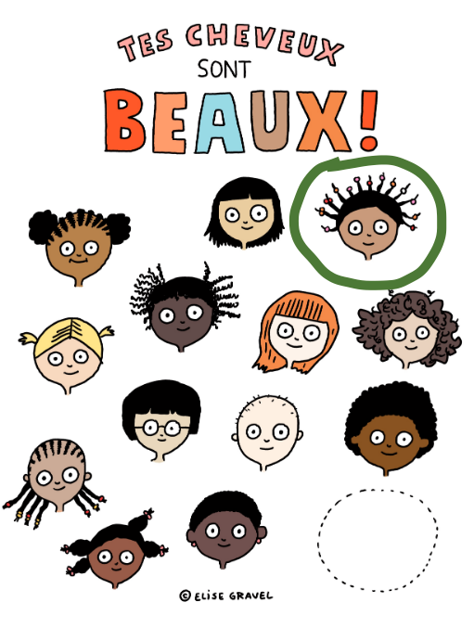

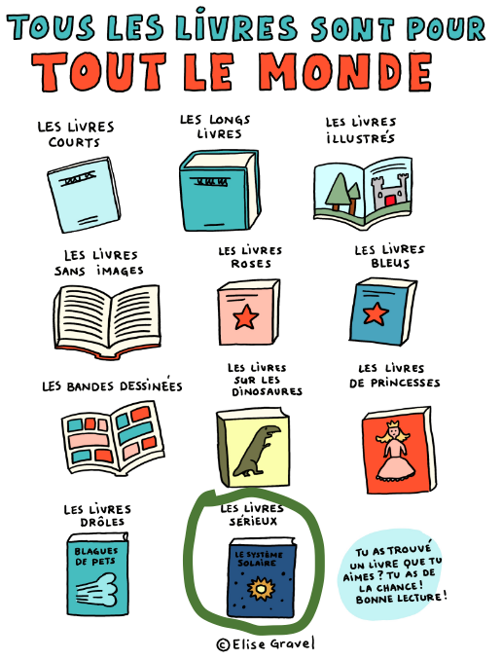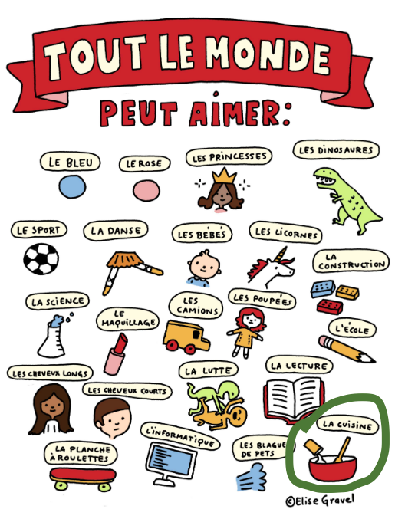

**Anthony**

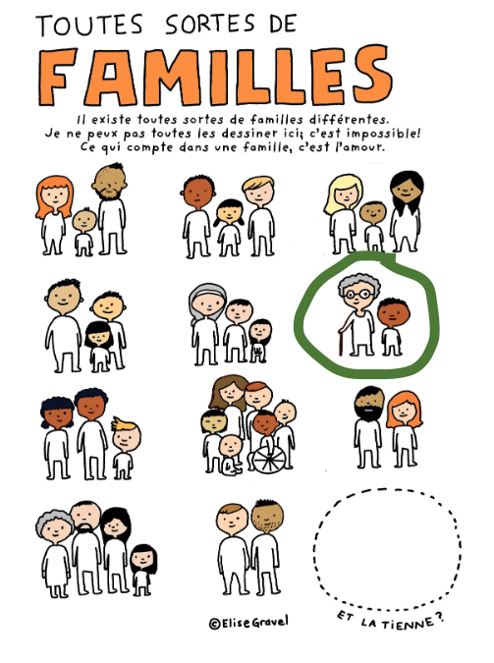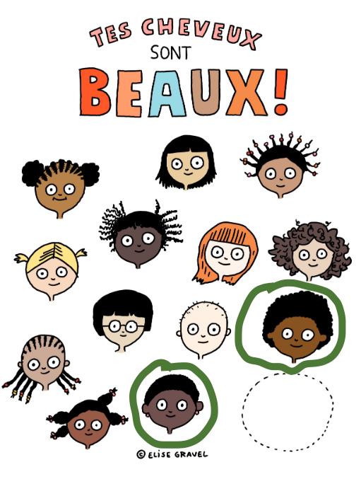

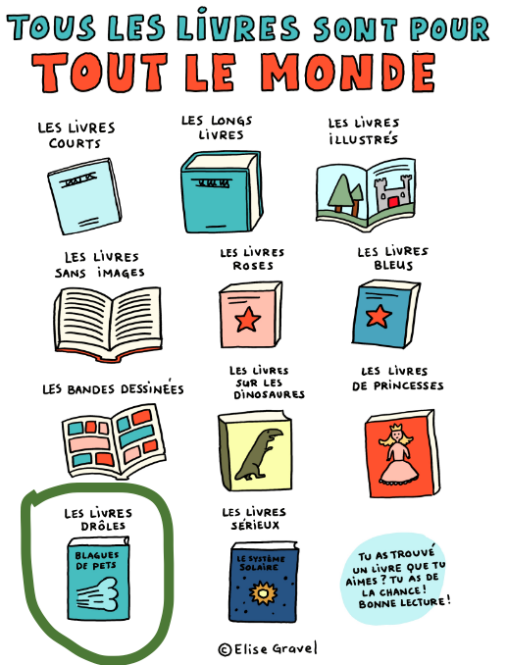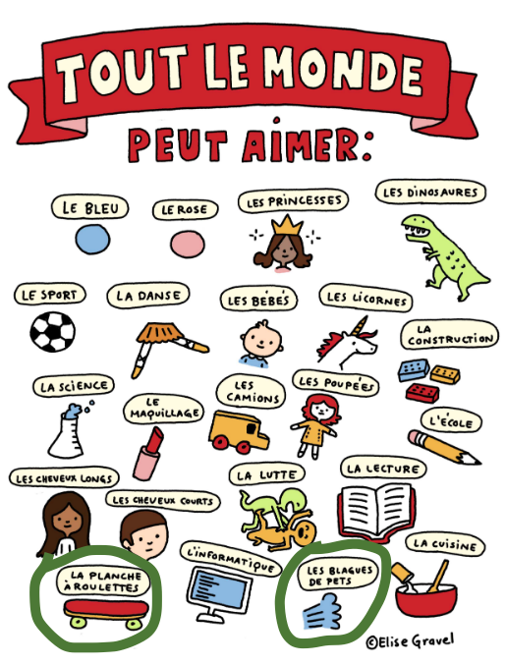

Secondaire débutant (paliers 1-2)

C’est quoi être normal?

Débutant (paliers 1-2)

Consigne à l’élève

* Lis la bande dessinée (BD) « Ça veut dire quoi être normal? » :

<https://www.lesdebrouillards.com/espace-debs/ca-veut-dire-quoi-etre-normal/>

* Regarde les photos de l’annexe et réponds aux questions.
* Écoute la vidéo de l’entrevue avec Safia Nolin :

<https://laclef.tv/safia-nollin-etre-different/>

* Réponds aux questions.

Matériel requis

* Ordinateur, tablette ou téléphone.
* Annexes.
* Papier, crayons.
* Optionnel : imprimante, Google Traduction, dictionnaire.

|  |
| --- |
| Information aux parents  À propos de l’activité  Votre enfant s’exercera à :   * repérer des informations écrites ou visuelles; * écrire des mots en français; * écouter un dialogue en français; * découvrir une artiste québécoise.   Vous pourriez :   * lire la bande dessinée avec votre enfant; * aider votre enfant à comprendre des nouveaux mots ou à en chercher le sens dans un dictionnaire ou un logiciel de traduction; * demander à votre enfant s’il a vécu des situations semblables à celle dans la BD; * discuter (en français ou dans votre langue) de ce qui le rend heureux ou malheureux à l’école; * discuter (en français ou dans votre langue) des artistes que votre enfant aime. |

Secondaire débutant (paliers 1-2)

Annexe – C’est quoi être normal?

Débutant (paliers 1-2)

* Lis et observe la bande dessinée.

Source : <https://www.lesdebrouillards.com/espace-debs/ca-veut-dire-quoi-etre-normal/>

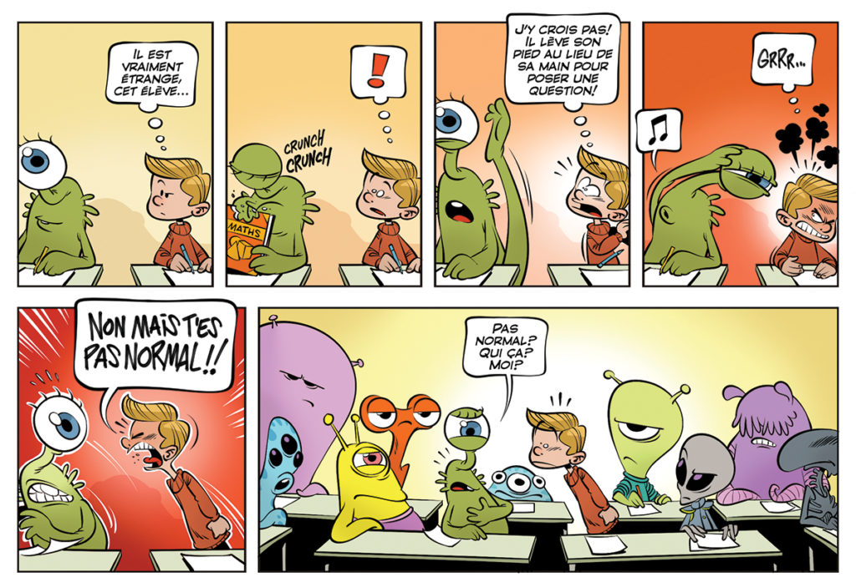 Illustration : Yohann Morin

Scénario : Karine Gottot



1. **Selon toi, quel est le message de la bande dessinée?**

* Ce qui est normal change selon les contextes.
* Il faut se fâcher quand quelque chose n’est pas normal.
* Il faut expliquer aux personnes ce qui est normal.



1. **Regarde les photos.**

**Recopie la description qui correspond à ce qui se passe dans l’image.**

Fais un **A** à côté des comportements attendus dans les classes au Québec.

Fais un **X** à côté des comportements qui ne sont pas acceptés dans les classes au Québec.

**Descriptions**

|  |  |  |
| --- | --- | --- |
| * Mettre un livre sur sa tête | * Perdre le contrôle | * Sacrer ou dire des gros mots |
| * Écouter l’enseignante | * Se moquer ou rire de quelqu’un | * Travailler en équipe |
| * Lever la main pour parler | * Ne pas participer aux travaux d’équipe | * S’entraider |
| * Briser un crayon |  |  |

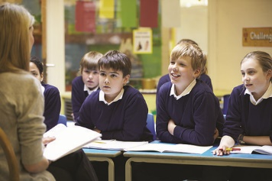

A. _________________________________________________________

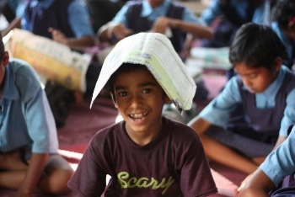

B. _________________________________________________________

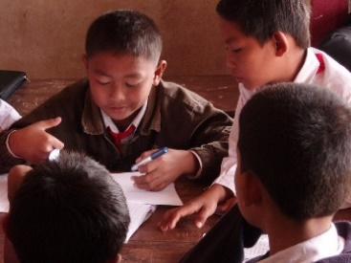

C. _________________________________________________________

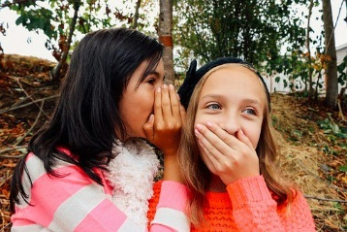

D._________________________________________________________________

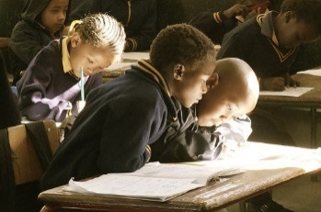

E. _________________________________________________________

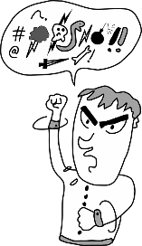

F. _________________________________________________________

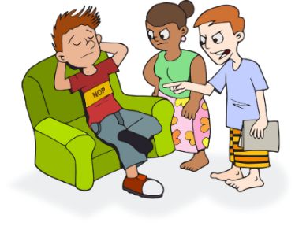

G. _________________________________________________________

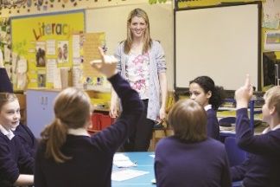

H. _________________________________________________________

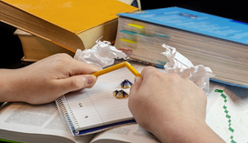

I. _________________________________________________________

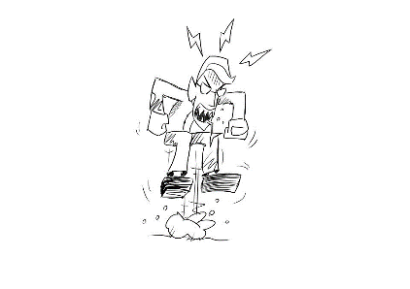

J. _________________________________________________________

Secondaire débutant (paliers 1-2)

Annexe – C’est quoi être normal?

Corrigé

Débutant (paliers 1-2)

1. **Selon toi, quel est le message de la bande dessinée?**

* Ce qui est normal change selon les contextes.

1. **Descriptions des photos**

A. Écouter l’enseignant. 

B. Mettre un livre sur sa tête. 

C. Travailler en équipe. 

D. Se moquer ou rire de quelqu’un. 

E. S’entraider. 

F. Sacrer ou dire des gros mots. 

G. Ne pas participer aux travaux d’équipe. 

H. Lever la main pour parler. 

I. Briser un crayon. 

J. Perdre le contrôle. 

Secondaire débutant (paliers 1-2)

Annexe – Entrevue avec Safia Nolin

Débutant (paliers 1-2)

* **Écoute la vidéo de Safia Nolin, auteure, compositrice et interprète du Québec** :

<https://laclef.tv/safia-nollin-etre-different/>



* **Réponds aux questions.**

1. Pour faire son entrevue, Safia est dans :

* Une classe de maternelle.
* Une classe du primaire.
* Une classe du secondaire.
* Un centre de formation pour adultes.

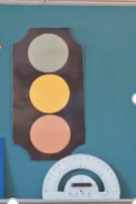

1. Dans la classe, à quoi sert cette image?

* À indiquer les bons et les mauvais comportements.
* À apprendre les couleurs.
* À apprendre à conduire.
* À décorer la classe.

1. Quand elle était petite, quel était le comportement de Safia Nolin à l’école?

* Elle était dans le vert, car elle suivait les consignes.
* Elle était dans l’orange, car elle mangeait des fruits.
* Elle était dans le rouge, car elle placotait*.

* « Placoter » veut dire « parler beaucoup, bavarder ».

1. Pendant la vidéo, des mots apparaissent sur le tableau vert. Écris ces mots :

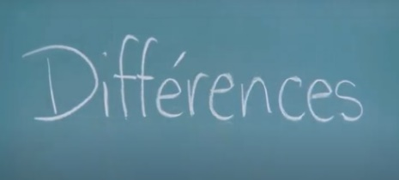

Exemple : Mot 1

Mot 2 : __________________________________________________________

Mots 3 : __________________________________________________________

Secondaire débutant (paliers 1-2)

Annexe – Entrevue avec Safia Nolin

Corrigé

Débutant (paliers 1-2)

1) Pour faire son entrevue, Safia est dans :

* Une classe du primaire.



2) Dans la classe, à quoi sert cette image?

* À indiquer les bons et les mauvais comportements.

3) Quand elle était petite, quel était le comportement de Safia Nolin à l’école?

* Elle était dans le rouge, car elle placotait.

4) Pendant la vidéo, des mots apparaissent sur le tableau vert. Écris ces mots :

Mot 2 :_______INTIMIDATION____________________

Mots 3 : ______TES DIFFÉRENCES SONT TES PLUS GRANDES FORCES_____

Secondaire intermédiaire et avancé (paliers 2-3-4)

Être différent

Intermédiaire et avancé (paliers 2-3-4)

Consigne à l’élève

* Lis la biographie de Safia Nolin (voir annexe).
* Complète la ligne du temps.
* Écoute l’entrevue avec Safia Nolin :

<https://laclef.tv/safia-nollin-etre-different/>

* Réponds aux questions. 

Matériel requis

* Ordinateur, tablette ou téléphone.
* Annexe.
* Papier, crayon.
* Optionnel : imprimante, Google Traduction, dictionnaire.

|  |
| --- |
| Information aux parents  À propos de l’activité  Votre enfant s’exercera à :   * lire le français; * dégager des informations; * écouter le français; * répondre à des questions; * découvrir une artiste québécoise.   Vous pourriez :   * aider votre enfant à utiliser un logiciel de traduction sur internet; * aider votre enfant à comprendre ce qui est dit dans la vidéo; * aider votre enfant à répondre aux questions; * discuter (en français ou dans votre langue) des moments où votre enfant se sent différent et unique; * discuter (en français ou dans votre langue) des artistes que votre enfant aime. |

Secondaire intermédiaire-avancé (paliers 2-3-4)

Annexe – Être différent - Biographie

Intermédiaire et avancé (paliers 2-3-4)

* **Lis la biographie.**
* **Complète la ligne du temps avec les événements de la vie de Safia.**

BIOGRAPHIE

Source : <https://fr.wikipedia.org/wiki/Safia_Nolin>

Safia Nolin est une compositrice et chanteuse québécoise dont le père est d’origine algérienne. Elle est née en 1992 et a grandi dans le quartier Limoilou, dans la ville de Québec. À 13 ans, ses parents divorcent et elle prend le nom de famille de sa mère. À 16 ans, elle arrête d’aller à l’école. Elle découvre alors une passion qui lui permet d’exprimer son mal-être et de s’épanouir : la musique. En 2015, elle sort son premier album appelé *Limoilou*. En 2016, elle remporte le prix Félix de la révélation de l’année au gala de l’ADISQ. Lors de ce gala, elle va chercher son prix habillée d’un jean et d’un t-shirt, et fait ses remerciements dans un langage familier. Après cet événement, elle reçoit beaucoup de commentaires négatifs sur les médias sociaux. Les gens critiquent sa façon de s’habiller et sa façon de parler. Beaucoup d’artistes vont la défendre et la soutenir dans cette épreuve. En 2016, elle sort un nouvel album intitulé *Reprises Vol.1*, dans lequel elle interprète à sa manière des chansons classiques du répertoire québécois.

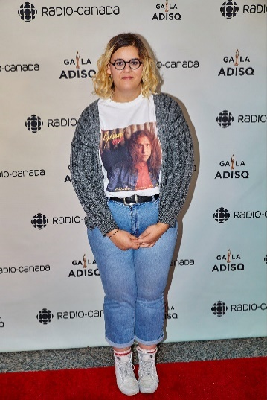

**Événements :**

|  |
| --- |
| 1. Ses parents divorcent. |
| 1. Naissance de Safia. |
| 1. Safia sort son premier album. |
| 1. Sortie de l’album Reprises Vol. 1. |
| 1. Safia quitte l’école. |
| 1. Elle remporte le Félix de la révélation de l’année. |

**Écris le numéro de l’événement dans le rectangle approprié**

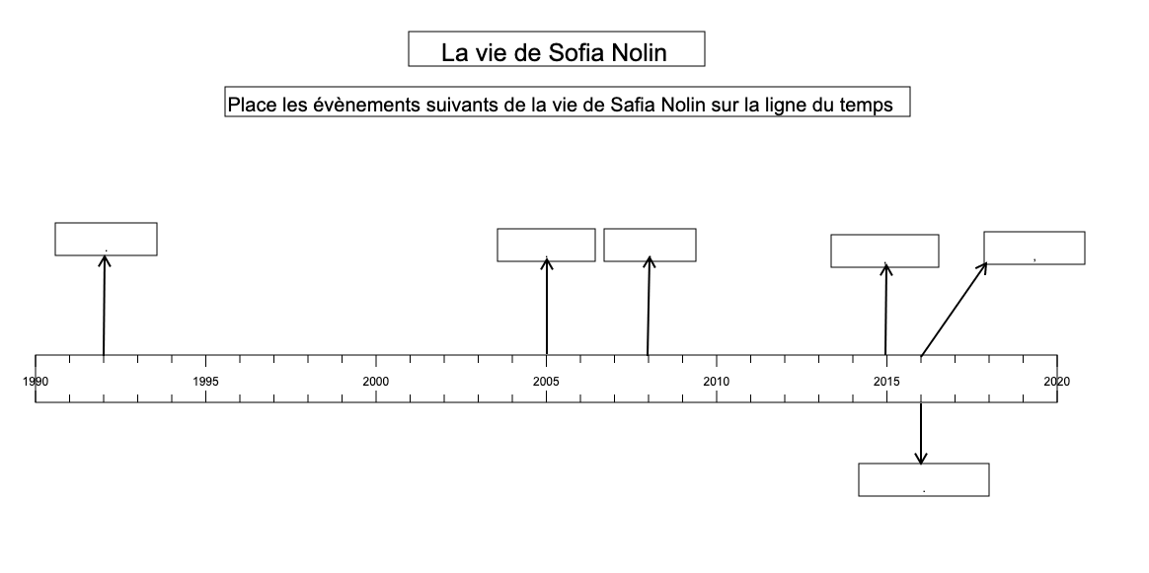

Secondaire intermédiaire-avancé (paliers 2-3-4)

Annexe – Être différent – Biographie

Corrigé

Intermédiaire et avancé (paliers 2-3-4)

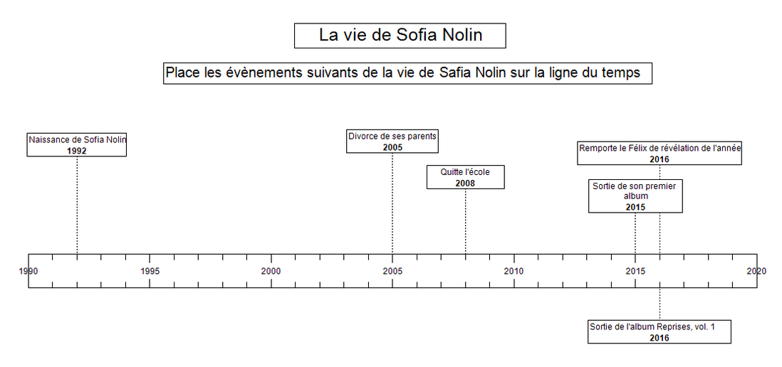

Secondaire intermédiaire-avancé (paliers 2-3-4)

Annexe – Être différent – Entrevue

Intermédiaire et avancé (paliers 2-3-4)

* **Écoute la vidéo de Safia Nolin**

Vidéo : <https://laclef.tv/safia-nollin-etre-different/>

* **Réponds aux questions**

1) Encercle les bonnes définitions :

**« Rester debout »** veut dire **« se tenir debout »**, mais peut aussi vouloir dire :

* Avoir mal aux jambes.
* Continuer quand c’est difficile.
* Être poli.

Safia dit qu’elle **« répondait »** à ses enseignants. Que veut-elle dire?

* Qu’elle répondait toujours « oui » à ses enseignants.
* Qu’elle répondait toujours aux questions des enseignants.
* Qu’elle répondait aux enseignants lorsqu’ils lui disaient de se taire.

Que veut dire l’expression « **couper les ponts**»?

* Arrêter de voir quelqu’un et de communiquer avec cette personne.
* Empêcher quelqu’un de s’enfuir.
* Prendre des ciseaux.

Une balle courbe est une façon de lancer une balle. Quand la balle se rapproche du batteur, elle change soudainement de trajectoire et fait un mouvement brutal vers le bas. Dans quel sport lance-t-on des balles courbes?

* Le soccer.
* Le tennis.
* Le baseball.

Quand Bianca dit que Safia a reçu beaucoup de balles courbes, que veut-elle dire?

* + - Que Safia a vécu un événement triste.
    - Que Safia aime jouer avec des balles.
    - Que Safia a eu une vie avec beaucoup de défis.

2) Au Québec, le mot « nerf » est souvent utilisé dans plusieurs expressions.

Associe la bonne expression à la bonne définition.

|  |  |
| --- | --- |
| **Expressions** | **Définitions** |
| être en colère, fâché | tomber sur les nerfs |
| être anxieux, nerveux | pogner les nerfs |
| être énervant, exaspérant | être sur le gros nerf |

3) Bianca appelle Safia Nolin une « guerrière du cœur ». Remplis le tableau avec les événements de sa vie en te servant des informations qui te sont données dans le tableau.

**Exemple :**

|  |  |  |
| --- | --- | --- |
| Événement | Dessin | Sentiment |
| Lorsqu’elle a été victime d’intimidation dans son école |  | Blessée |

**Événements à classer dans le tableau :**

* Lorsqu’elle a reçu du soutien d’artistes après avoir été critiquée sur sa façon de parler et de s’habiller.
* Aujourd’hui, lorsqu’elle se sent différente des autres.
* Lorsqu’elle était petite et qu’elle se sentait différente des autres.
* Lorsqu’elle a reçu des prix de reconnaissance pour son travail et son talent.
* Lorsqu’elle a découvert la musique, la guitare.

|  |  |  |
| --- | --- | --- |
| Événement | Dessin | Sentiment |
|  |  | Seule |
|  |  | Compétente |

|  |  |  |
| --- | --- | --- |
|  |  | Reconnue |
|  |  | Soutenue |
|  |  | Fière, confiante |

Source des images : <http://icongal.com/>

Secondaire intermédiaire-avancé (paliers 2-3-4)

Annexe – Être différent – Entrevue

Corrigé

Intermédiaire et avancé (paliers 2-3-4)

1) Encercle les bonnes définitions :

**« Rester debout »** veut dire **« se tenir debout »,** mais peut aussi vouloir dire :

* Continuer quand c’est difficile.

Safia dit qu’elle **« répondait »** à ses enseignants. Que veut-elle dire?

* Qu’elle répondait aux enseignants lorsqu’ils lui disaient de se taire.

Que veut dire l’expression « **couper les ponts**»?

* Arrêter de voir quelqu’un et de communiquer avec cette personne.

Une balle courbe est une façon de lancer une balle. Quand la balle se rapproche du batteur, elle change soudainement de trajectoire et fait un mouvement brutal vers le bas. Dans quel sport lance-t-on des balles courbes?

* Le baseball.

Quand Bianca dit que Safia a reçu beaucoup de balles courbes. Que veut-elle dire?

* + - Que Safia a eu une vie avec beaucoup de défis.

2) Au Québec, le mot « nerf » est souvent utilisé dans plusieurs expressions.

Associe la bonne expression à la bonne définition.

Tomber sur les nerfs = être énervant, exaspérant

Être sur le gros nerf = être anxieux, nerveux

Pogner les nerfs = être en colère, fâché

3) Bianca appelle Safia Nolin une « guerrière du cœur ». Remplis le tableau avec les événements de sa vie en te servant des informations qui te sont données dans le tableau.

|  |  |  |
| --- | --- | --- |
| Événement | Dessin | Sentiment |
| Lorsqu’elle était petite et qu’elle se sentait différente des autres. |  | Seule |
| Lorsqu’elle a découvert la musique, la guitare. |  | Compétente |
| Lorsqu’elle a reçu des prix de reconnaissance pour son travail et son talent. |  | Reconnue |
| Lorsqu’elle a reçu du soutien d’artistes après avoir été critiquée sur sa façon de parler et de s’habiller. |  | Soutenue |
| Aujourd’hui, lorsqu’elle se sent différente des autres. |  | Fière, confiante |

Source des images : <http://icongal.com/>